四 川 大 学 计 算 机 学 院、软 件 学 院
实 验 报 告
学号：2023141460228 姓名：许涛 专业：计算机科学与技术 班级：行政五班 第 16 周
课程名称 | 计算机网络课程设计 | 实验课时 | 2
实验项目 | ARP协议分析 | 实验时间 | 2025.12.22
实验目的 | 本实验使用Cisco Packet Tracer作为实验平台，模拟ARP协议在网络中的工作过程和分组的转发情况。
实验环境 | Windows11 24H2  Cisco Packet Tracer
实验内容（算法、程序、步骤和方法） | - 网络拓扑的搭建  启动思科模拟器，从设备栏的左下角，拖动1台1841路由器、2台2950-24交换机和3台PC-PT主机到工作区，用直连线工具将它们连接起来，按照图的网络拓扑图进行配置。  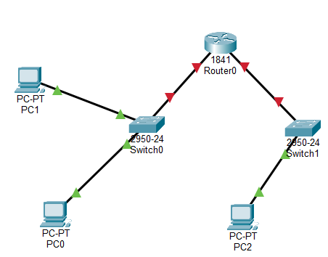  在网络拓扑图中，双击PC0主机的图标，打开其配置界面，选择“桌面”选项卡中的“IP配置”按钮，就可以进入PC0的IP地址设置页面。  逐项配置各主机的IP地址、子网掩码和网关。  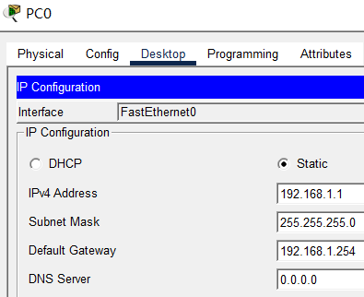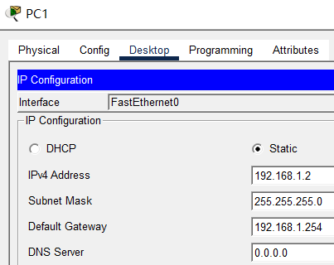  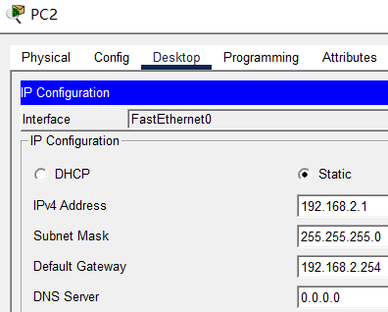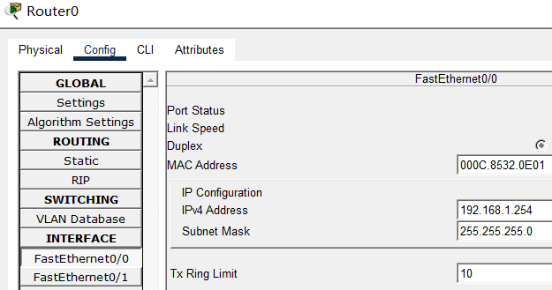  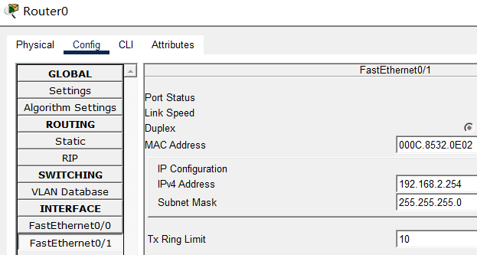  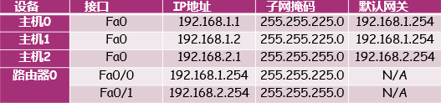  - 在同一局域网内部ARP的工作情况  （1）发送数据包之前查看各设备的ARP表  为了观察ARP协议的工作过程，我们首先要查看主机的mac 地址表，它保存了IP地址和MAC地址的映射关系。在网络拓扑图中，双击PC0的主机图标，进入其配置界面，点击“桌面”选项卡中的“命令提示符”按钮，弹出命令行窗口，在其中键入“arp -a”命令，就可以显示PC0的mac 地址表  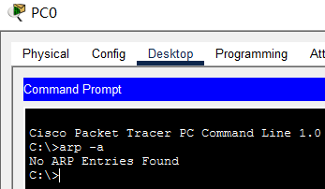  我们要观察交换机的mac 地址表，它记录了交换机端口和MAC地址的对应关系。鼠标左键点击模拟器主界面右端的“ ”inspect图标，然后再用鼠标左键点击Switch0的交换机图标，在弹出的窗口中，选择“ARP表”选项，就可以看到Switch0的mac 地址表  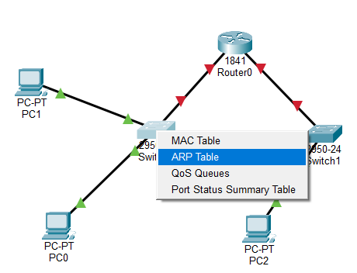  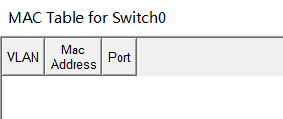  最后，我们要查看路由器的ARP高速缓存表，它保存了路由器接口和MAC地址的映射关系。在网络拓扑图中，双击Router0的路由器图标，进入其命令行界面，键入“enable”命令，切换到特权模式，再键入“show arp”命令，就可以显示Router0的ARP高速缓存表  (2）发送数据包后，查看各设备的ARP表  首先找到模拟器主界面右下角的“实时/模拟”，点击“实时”图标旁边的“模拟”图标从而让网络拓扑进入模拟状态（此时网络拓扑为静止状态）。  点击模拟界面中的“编辑过滤器”按钮，只勾选ARP，ICMP选项。  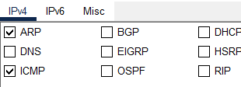  为了测试网络的连通性，我们可以在PC0的命令行模式下，使用ping 192.168.1.2命令，向PC1发送ICMP请求报文。在模拟器的工作区，我们可以观察并查看数据包的传输过程和细节（点击数据包图标即可查看数据包的内容；点击“捕获/转发”按钮，数据包会按照步骤进行传送）。图展示了数据包从PC0经过交换机到达PC2的情况。  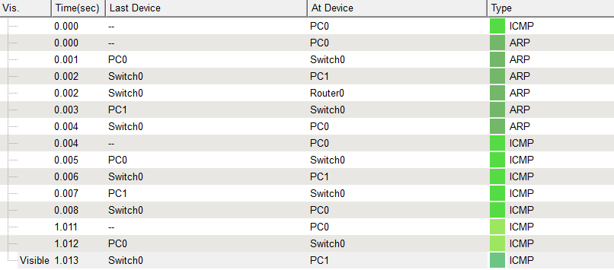  （3）再次发送ping命令，查看各设备的ARP表  执行完成Ping命令以后，再次打开模拟界面，重复上述步骤，观察事件列表中的事件信息。  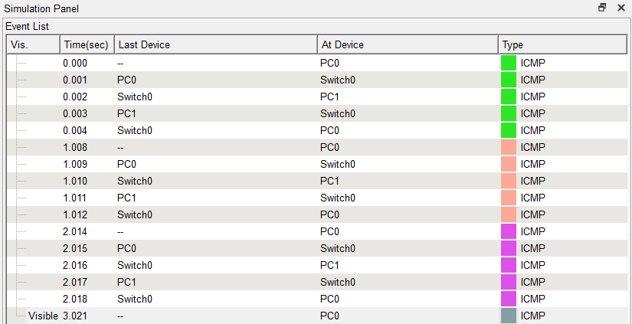  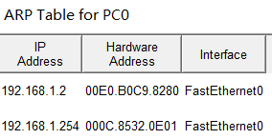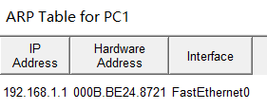  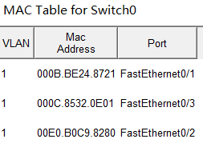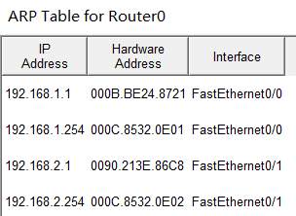  - 在不同局域网ARP的工作情况  为了检验不同网络之间的连通性，我们可以在PC0的命令行窗口下，使用ping 192.168.2.1命令，向Router0的另一个接口发送ICMP请求报文。在模拟器的工作区，我们可以观察并查看数据包的传输过程和细节，以及ARP协议的报文格式和内容。同时，我们也可以注意到PC0、Switch0、Switch1和Router0的ARP高速缓存表和MAC地址表的变化情况（注意在没有进行任何网络通信之前，PC0的ARP高速缓存表是空的）。  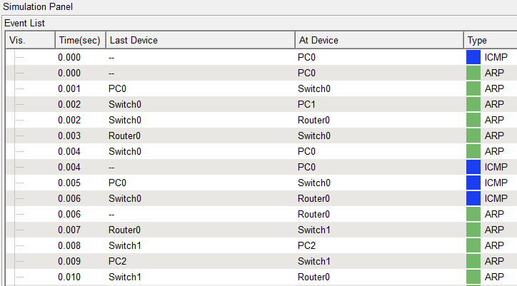  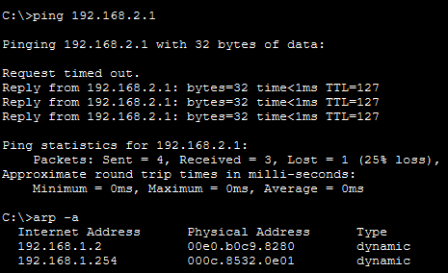
（接上）  实验内容（算法、程序、步骤和方法） | 根据捕获的数据报回答问题，实验报告中必须附抓包的截图：  一．第一次发送ping命令  - 在没有进行任何网络通信之前，PC0的ARP高速缓存表是空的吗？为什么会这样？  是，未进行任何网络通信前，PC0 的 ARP 高速缓存表为空。ARP 高速缓存表的核心作用是临时存储已通信设备的 IP 地址与 MAC 地址映射关系，其 entries 仅在设备发起或接收网络数据时动态生成。未进行任何网络通信时，PC0 没有与其他设备建立映射的需求，也未获取到任何设备的地址映射信息，因此表中无任何条目。  - 在没有进行任何网络通信之前，Switch0的MAC地址表中有哪些条目？  在没有进行任何网络通信之前，Switch0的MAC地址表也是空的。交换机会学习连接在其端口上的设备的MAC地址，但是这个学习过程是通过接收到的数据帧来进行的。如果没有任何通信流量经过交换机，则它不会有任何MAC地址的学习记录。  - 当PC0发送ping命令后，它需要等待一段时间才能收到回应，这期间它发送了哪些协议的数据包？这些数据包的目的是什么？这些数据包中的MAC地址信息分别是什么？这些数据包是PC0发送的还是接收的？  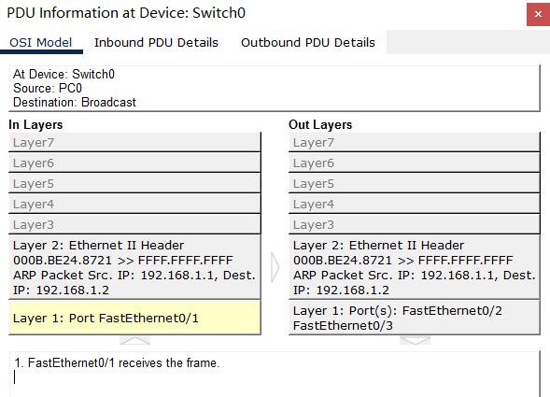  当PC0发送ping命令后，它首先会发送一个ARP请求数据包来解析目标IP地址对应的 MAC 地址。因为这是首次通信，所以PC0不知道PC1的MAC地址，只能广播ARP请求。该ARP请求包含了PC0自己的硬件地址（源MAC地址）以及它想要查询的目标IP地址（目的IP地址），而目的MAC地址则为广播地址（FF:FF:FF:FF:FF:FF）。  这个数据包是由PC0发送出去的。  - 当PC0发送的第一个ICMP请求报文到达Switch0时，Switch0的MAC地址表发生了什么变化？  当第一个ICMP请求报文从PC0发出并通过Switch0时，Switch0会将PC0的MAC地址与进入的端口关联起来，并更新其MAC地址表。  - 当Switch0将PC0发送的第一个ICMP请求报文广播到PC1和Router0时，PC1和Router0的ARP高速缓存表发生了什么变化？PC1收到的数据包中的MAC地址信息有什么不同？  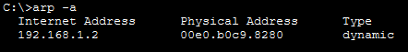  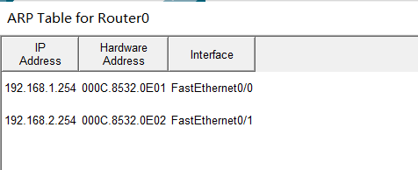  PC1 和Router0 接收到PC0的ARP请求后，会更新它们各自的ARP表，添加PC0的IP地址与MAC地址的对应关系。  PC1收到的数据包中包含的是PC0的MAC地址作为源地址，而目的MAC地址是广播地址。一旦PC1响应ARP请求，它会向PC0发送一个ARP应答，其中包含PC1自己的MAC地址。  二．第二次发送ping命令  6）在事件列表中，第一次捕获的事件和第二次捕获的事件有什么差异？  第一次捕获  第二次捕获  由于之前已经有过通信，各设备的ARP表已经有了相应的条目，因此不需要再次进行 ARP 解析过程，PC0可以直接使用已知的MAC地址发送ICMP请求，所以在ICMP数据包之前不再有ARP数据包。  三．在不同局域网间ping  7） ping命令的执行情况有何变化？  第一次ping尝试会超时。因为arp查询耗时导致ping的request的消息送出后未能在规定时间内返回，因此超时。
数据记录  和计算 | 实验过程记录和问题回答如上述所示。
结 论  （结 果） | 局域网内与跨局域网中ARP工作情况被成功记录，通过对比发送ping命令前后PC、路由器的ARP表与交换机的MAC表，了解ARP缓存机制。
小 结 | 通过本次计算机网络实验的 ARP 协议模拟实验中，我们借助Cisco Packet Tracer还原了地址解析过程，深度剖析了 IP 地址与 MAC 地址的映射逻辑，以及该映射关系在设备跨节点通信中不可或缺的底层支撑作用。实验清晰呈现了网络设备首次建立通信连接时的地址解析流程，通过追踪 PC0、路由器的 ARP 缓存表，以及路由器 MAC 地址表的动态更新轨迹，我们对局域网内数据链路层与网络层的协同工作机制有了更直观且深入的理解，收获颇丰。
指导老师评 议 | 成绩评定： 指导教师签名：

实验报告说明
专业实验中心
实验名称 要用最简练的语言反映实验的内容。如验证某程序、定律、算法，可写成“验证×××”；分析×××。
实验目的 目的要明确，要抓住重点，可以从理论和实践两个方面考虑。在理论上，验证定理、公式、算法，并使实验者获得深刻和系统的理解，在实践上，掌握使用实验设备的技能技巧和程序的调试方法。一般需说明是验证型实验还是设计型实验，是创新型实验还是综合型实验。
实验环境 实验用的软硬件环境（配置）。
实验内容（算法、程序、步骤和方法） 这是实验报告极其重要的内容。这部分要写明依据何种原理、定律算法、或操作方法进行实验，要写明经过哪几个步骤。还应该画出流程图（实验装置的结构示意图），再配以相应的文字说明，这样既可以节省许多文字说明，又能使实验报告简明扼要，清楚明白。
数据记录和计算 指从实验中测出的数据以及计算结果。
结论（结果） 即根据实验过程中所见到的现象和测得的数据，作出结论。
小结 对本次实验的体会、思考和建议。
备注或说明 可写上实验成功或失败的原因，实验后的心得体会、建议等。
注意：
- 实验报告将记入实验成绩；
- 每次实验开始时，交上一次的实验报告，否则将扣除此次实验成绩。

